**Informasjonshefte 8A**

**2017/2018**

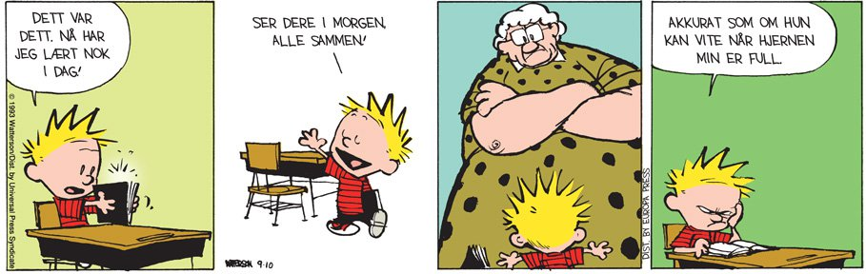

Velkommen til Lundehaugen ungdomsskole 2017/18  
 [](https://www.google.no/url?sa=i&rct=j&q=&esrc=s&source=images&cd=&cad=rja&uact=8&ved=0ahUKEwixyL6Xz9vVAhUDOJoKHak5BY0QjRwIBw&url=https://www.vfk.no/Notteroy-vgs/Aktueltliste/Artikkelarkiv-2015/Skolestart-2015/&psig=AFQjCNG4e3KrM2TBV87v5Hg98i-lRJO5hw&ust=1502968225112769)

**Lærere i 8A er:**

**Joachim Bjordal (kontaktlærer):** Matematikk, samfunn, klasseråd og kroppsøving

**Lene Garvik (kontaktlærer):** Engelsk og norsk

**Annika Wignas:** Naturfag

**Tor Arne Maudal:** KRLE  
**Ninja Haaland, Lill Anne Aase og Henrik Heien:** Kunst- og håndverk

I tillegg er det lærerne i språkfag og valgfag:  
**Språk:** **Valgfag:**  
Elisabeth Torgård: Engelsk fordypning Ninja Iren Haaland: Design og redesign  
Maren Wigdel Hansen: Norsk fordypning Ann Christin Gramstad, Joachim Bjordal: Fysisk aktivitet  
Annette Tjelta-Fosse: Spansk Kjell Haavard Høie: Produksjon av varer og tjeneste  
Kari Novak: Tysk Annika Wignäs: Natur, friluftsliv og miljø

Inger Thorshaug: Fransk Kari Novak: Sal og scene

Eirik Skagen: Medier og informasjon

Jon Christian: Teknologi i praksis

Timeplan: 8A 2017/2018

|  |  |  |  |  |  |
| --- | --- | --- | --- | --- | --- |
| Klokkeslett: | **Mandag** | **Tirsdag** | **Onsdag** | **Torsdag** | **Fredag** |
| **8.15-9.15** | Norsk 209 | KOH Brakka | Kroppsøving | Matematikk 209 | Kroppsøving |
| **9.25-10.25** | Engelsk 209 | KOH Brakka | Språk* | Norsk 209 | Samfunnsfag 209 |
| **11.05-12.05** | Matematikk 209 | Norsk 209 | Norsk 209 | Språk* | Engelsk 209 |
| **12.15-13.15** | Samfunnsfag 209 | Matematikk 209 | Klasseråd 209 | KRLE 209 | KRLE 209 |
| **13.20-14.20** | Naturfag 154 |  | Valgfag** | Naturfag 209 |  |

*Se egen liste for rom til språkfag **Se egen liste for rom til valgfag

**Rom til språkfag:**

|  |  |  |  |  |  |
| --- | --- | --- | --- | --- | --- |
| Språk: | Eng.fordyp. | Fransk | No.fordyp | Spansk | Tysk |
| Rom: | 170 | 211 | Grupper. 4 | 212 | 209 |
| Lærer: | ETO | ITH | MWH | ATJ | KNO |

**Rom til valgfag:**

|  |  |  |  |  |  |  |  |  |
| --- | --- | --- | --- | --- | --- | --- | --- | --- |
| Valgfag: | Design og redesign | Fysisk aktivitet 1 | Fysisk aktivitet 2 | Medier og informasjon | Natur og miljø | Produksjon av varer og tjenester | Sal og scene | Teknologi i praksis |
| Rom: | Brakka | Sørbøhallen | Sørbøhallen | 213 | 209 | 214 | 215 | Brakke 4 |
| Lærer: | NIH | ACG | JBJ | ESK | AWI | KHH | KNO | JCD |

 **Ordenselevenes oppgaver:   
  
To ordenselever har sammen ansvar for at  
de forskjellige ordensoppgavene blir gjort   
i den uka de har fått tildelt.   
  
Ordenselever skal moppe gulvet,   
vaske tavla, hente melk og  
og tømme papiravfall (fredag).   
  
  
De skal også være de siste elevene som   
forlater klasserommet. Da skal alle stolene   
henge på pultene.**

**Kantine:**

I kantinen får du kjøpt mat de fleste dagene. De selger: horn, frokostbrød, yoghurt og varmmat enkelte dager. Ønsker du melk, kan du registrere melkebestilling på nett hos [www.tine.no](http://www.tine.no)



* Periodeplanene går over to uker og deles ut annenhver mandag.   
  **Første arbeidsplan blir uke 34.**
* Strukturen på dagene:   
  Mandag, onsdag og torsdag slutter skoledagen kl. 14.20.   
  Tirsdag og fredag slutter siste time kl.13.15

* Bruk: http://www.minskole.no/lundehaugen aktivt.   
  Her finner dere viktig informasjon fra skolen, periodeplaner, skolerute osv. Ellers bruker vi It’s learning aktivt i de fleste fag.

**KONTAKT:**

**Joachim Bjordal: 40221083**

**Mail:** [**joachim.bjordal@sandnes.kommune.no**](mailto:joachim.bjordal@sandnes.kommune.no)

**Lene Garvik: 95759074**

**Mail: lene.garvik@sandnes.kommune.no**

* Bøkene i de ulike fag vil bli delt ut innen uke 34.   
  Elevene låner bøker på egne lånekort.   
  Alle bøker skal ha bokbind. Frist: Fredag – uke 36.
* Fint om du kan skaffe deg en perm/mappe til løse ark.  
  Denne trenger du til å oppbevare periodeplanen din i.  
  Periodeplanen vil du trenge både på skolen og hjemme.